**MENTEE APPLICATION 2021**

**SUBJECT: AEROSPACE**

1. **KIẾN THỨC CHUNG:**
2. Trên các chuyến bay, vào thời điểm cất cánh và hạ cánh, các tiếp viên sẽ giảm độ sáng của đèn trong khoang hành khách, đồng thời yêu cầu hành khách thắt dây an toàn, dựng thẳng lưng ghế, gập bàn ăn phía trước và mở tấm che cửa sổ. Em hãy cho biết tại sao chúng ta cần phải làm những việc trên?

Đáp án:

1. Ở ngoài cùng của cánh máy bay có hai đèn báo hiệu, đèn màu đỏ bên cánh trái và đèn màu xanh bên cánh phải. Em hãy cho biết tác dụng của các đèn này?

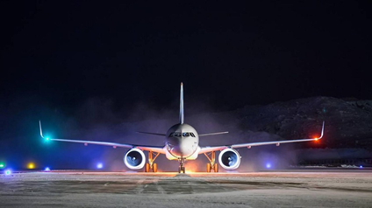*Nguồn: Vietnamnet*

Đáp án:

1. Đa số các máy bay dân dụng chỉ hoạt động ở độ cao từ khoảng 10,000 m đến 12,800 m. Tại sao người ta không cho chúng bay ở các độ cao cao hơn?

Đáp án:

1. Quạt điện được phát minh năm 1832 bởi Omar – Rajeen Jumala. Hiện nay nó là một trong những vật dụng dường như không thể thiếu trong các gia đình Việt Nam, công dụng chính là để làm mát và có thể dùng để trang trí. Vậy tại sao khi ngồi trước (hoặc ngồi dưới nếu là quạt trần) máy quạt thì chúng ta lại cảm thấy mát hơn?

*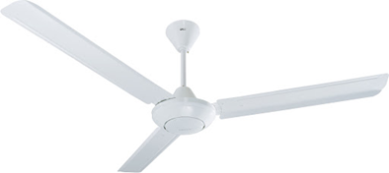Nguồn: ac-electric*

Đáp án:

1. Trong các chuyến bay thì hầu hết nhiên liệu sẽ được chưa ở đâu? Và vì sao người ta lại chọn thiết kế bình nhiên liệu ở những vị trí đó?

Đáp án:

1. Để điều khiển hướng di chuyển của máy bay, người ta dùng 3 cánh lái chính: cánh liệng (Aileron), cánh lái độ cao (Elevator) và cánh lái hướng (Rudder). Em hãy cho biết vai trò của từng loại cánh trong việc điều khiển máy bay.

Đáp án:

**II.** **CÂU HỎI TÍNH TOÁN:**

1. Một chiếc máy bay có tổng khối lượng là M1 = 500,000 kg, trong đó khối lượng nhiên liệu là M2 = 175,000 kg. Xem một chuyến bay bao gồm ba giai đoạn: cất cánh, bay thẳng ở độ cao không đổi với tốc độ không đổi và hạ cánh. Bỏ qua lượng nhiên liệu hao tổn lúc cất cánh và hạ cánh, nghĩa là xem như **tất cả** nhiên liệu sẽ được sử dụng hoàn toàn trong giai đoạn bay thẳng. Vận tốc lúc máy bay đang bay thẳng xem nhưng không đổi là v∞. Khi bay thẳng, các lực tác dụng lên máy bay là cân bằng nhau:

L (lực nâng tác dụng lên máy bay) = W (trọng lượng của máy bay)

T (Lực đẩy khiến máy bay bay về phía trước) = D (Lực cản tác dụng lên máy bay)

Khi đốt cháy 1kg nhiên liệu máy bay thì nó tỏa ra một nhiệt lượng Q = 42 MJ. Hiệu suất của động cơ (tỉ lệ giữa công do lực đẩy thực sự được tạo ra và lượng năng lượng do nhiên liệu của máy bay bị đốt cháy tạo ra) là η = 0.35. Trong cả quá trình bay thẳng, tỉ lệ L/D (lực nâng trên lực cản) xem như không đổi và bẳng 17. Lấy gia tốc trọng trường g = 9.81 m/s2. **Xác định tầm bay (khoảng cách xa nhất mà máy bay có thể bay được với lượng nhiên liệu cho trước) của chiếc máy bay trên.** (*Trình bày rõ cách làm và làm tròn đáp số một cách hợp lí)*

Đáp án:

1. Thiết kế máy bay dùng năng lượng mặt trời: Cho biết solar cell có công suất trên đơn vị diện tích (power density) là 150W/m2. Cánh máy bay có khối lượng trên đơn vị diện tích cánh là 0.7 kg/m2. Thêm vào đó, máy bay còn phải mang theo một khối lượng 290kg. Để đơn giản hóa vấn đề, giả thiết
   1. Máy bay được thiết kế dựa vào điều kiện vừa đủ trong quá trình bay ổn định với tốc độ v (tức là tổng vector lực lúc bay ổn định với tốc độ v là bằng 0m/s).
   2. Tổng lực nâng (lift) được tính theo công thức dưới đây với CL = 1  
      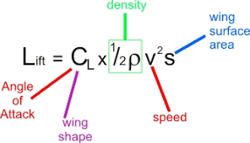
   3. Tổng lực cản (drag) được tính theo công thức tương tự với CD = 0.1, tức là:  
      Drag = CD * ½ * air_density * v2 * S
   4. Máy bay bay ở 2000m, nên air_density = 1.007kg/m3 và gravity = 9.8 kg/m2
   5. Solar cell được lắp trên toàn bộ diện tích cánh, nghĩa là tổng năng suất của cả hệ thống solar cell là 150*S (Watt),
   6. Chỉ 70% năng lượng từ solar cell được chuyển hóa thành cơ năng (dưới dạng lực đẩy, Thrust)
   7. Dựa theo giả thiết nêu trên, trọng lượng của máy bay được tính theo công thức:  
      Weight = gravity * (0.7 * S + 290), với S là diện tích bề mặt cánh máy bay

**Tìm tốc độ v (m/s), diện tích cánh S (m2), và tổng khối lượng máy bay (kg).**

Đáp án:

**III.** **KIẾN THỨC VỀ LẬP TRÌNH:**

1. Sử dụng mã giả (pseudocode) hoặc bất cứ ngôn ngữ lập trình nào mà em biết để viết chương trình tính tích phân sau (Không dùng hàm tính tích phân có sẵn trong ngôn ngữ lập trình): (Giả sử hàm liên tục trên [a;b]).

*(hoặc sử dụng bất kì phương pháp nào em có thể sử dụng để diễn đạt thuật toán)*

Đáp án:

1. Sử dụng mã giả (pseudocode) hoặc bất cứ ngôn ngữ lập trình nào mà em biết để viết chương trình dùng để ước lượng số pi. Gợi ý: dùng random number.

*(hoặc sử dụng bất kì phương pháp nào em có thể sử dụng để diễn đạt thuật toán)*

Đáp án: